01 октября 2021 года (пятница)
группа 2СТМ
Преподаватель: Сафонов Юрий Борисович – адрес эл. почты: piligrim081167@mail.ru и сообщество «МДК 01.02 ТО и ремонт автомобилей» в социальной сети «ВВконтакте» https://vk.com/club207453468
Лекции по: МДК.01.02 Техническое обслуживание и ремонт автотранспорта ПМ. 01 Техническое обслуживание и ремонт автотранспорта
Раздел 1. Техническое обслуживание и ремонт автомобилей
Тема 1.16
Техническое обслуживание ходовой части.

Методическая цель: Усовершенствовать методику преподавания нового материала, используя педагогику сотрудничества и активизации познавательного интереса студентов.

Учебная цель: Ознакомить студентов с содержанием МДК.01.02 Техническое обслуживание и ремонт автотранспорта, с общими сведениями о современных методах технического обслуживания и ремонта автомобильного транспорта.
Воспитательная цель: Вызвать интерес к использованию на практике полученных теоретических знаний по МДК.01.02 Техническое обслуживание и ремонт автотранспорта.
Лекция № 34 (занятие № 42)
Вопросы к изучению:

Проверка углов установки колес. Назначение углов установки колес.

Стенды для проверки углов и установки колес легковых автомобилей.
Содержание лекции:

1. Проверка углов установки колес. Назначение углов установки колес.
Техническое состояние ходовой части автомобиля во многом предопределяется правильной установкой углов управляемых колес (рис. 2), которые выполняют определенные функции при движении автомобиля.
Для уменьшения сопротивления движению, а значит и расхода топлива, а также изнашивания шин и подвески, путем снижения действующих на них динамических нагрузок, управляемые колеса должны катиться в вертикальных плоскостях, параллельных продольной оси автомобиля.
Важным фактором повышения устойчивости автомобиля является стабилизация управляемых колес, т.е. стремление колес вернуться после поворота в положение, соответствующее прямолинейному движению автомобиля. С учетом перечисленных факторов для правильной установки колес автомобилей необходимо соблюдать углы развала, схождения, продольного и поперечного наклона оси, а также разность внутреннего и наружного углов поворота управляемых колес.
Угол развала α (рис. 2, а) — это угол между плоскостью колеса и вертикальной плоскостью, параллельной оси автомобиля, он считается положительным, если верхняя часть колеса отклонена наружу от вертикальной плоскости. Угол развала необходим, чтобы обеспечить перпендикулярное расположение колес при движении нагруженного автомобиля по отношению к поверхности дороги при наличии зазоров в шарнирных соединениях и деформации деталей переднего моста под действием масс передней части автомобиля. При установке колес с правильным углом развала сила реакции дороги в основном передается на внутренний подшипник ступицы колеса, выполняемый обычно большего размера, чем наружный, что разгружает наружный подшипник колеса, а значит, уменьшает толчки, передаваемые на рулевой механизм.
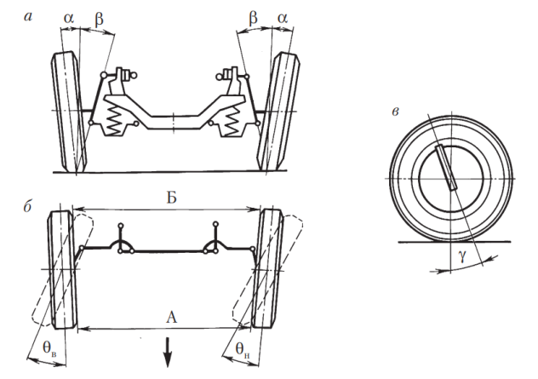
Рис. 2. Углы установки управляемых колес
При развале повернуть колесо всегда труднее, чем вернуть его в исходное положение, т.е. движение по прямой. Это объясняется тем, что при повороте колеса передняя часть автомобиля приподнимается на небольшую величину и водитель прилагает сравнительно большое усилие к рулевому колесу.
При возвращении управляемых колес в положение, соответствующее движению по прямой, масса автомобиля помогает поворачиванию колес и водитель прикладывает к рулевому колесу небольшое усилие.
Нарушение угла развала колес приводит к одностороннему износу протектора шины: если угол развала больше нормы, изнашивается наружная сторона протектора, и наоборот, если он меньше нормы — внутренняя сторона протектора. Кроме того, значительная разница в углах развала правого и левого колес вызывают увод автомобиля в сторону колеса с большим развалом.
В процессе эксплуатации автомобилей углы развала управляемых колес изменяются из-за изнашивания шарниров передней подвески, подшипников ступиц передних колес и деформации поперечины передней подвески.
Угол схождения колес, или схождение колес (рис. 2, б) — разность расстояний между внутренними поверхностями задней и передней частей шин переднего либо заднего моста (Б — А). Он необходим для того, чтобы обеспечить параллельное качение колес, так как при движении автомобиля из-за установки колес с развалом возникает усилие, способствующее разворачиванию колес на угол 0,5…1,0° от вертикальной плоскости автомобиля, что приводит к качению колес по расходящимся дугам. Кроме того, угол схождения предохраняет колеса от проскальзывания при наличии люфта в сочленениях рулевых тяг, подшипниках колес.
Углы схождения колес изменяются из-за изнашивания шарнирных соединений рулевой трапеции и деформации ее рычагов, что увеличивает ступенчатый износ протектора с образованием острых кромок, направленных к продольной оси автомобиля (при увеличенном угле схождения) или наружу (при уменьшенном угле).
Характерной особенностью подвески переднеприводных автомобилей являются близкие к нулю или даже отрицательные значения углов развала и схождения колес. Расположение передних колес под такими углами обеспечивает их параллельность при движении, когда на колеса передается крутящий момент от двигателя автомобиля.
Угол продольного наклона оси γ поворотной стойки (рис. 2, в) определяется величиной наклона верхнего конца оси назад от вертикали. Благодаря продольному наклону оси колесо устанавливается так, что точка его опоры по отношению к оси поворота отнесена назад на определенную величину и колесо всегда стремится занять исходное положение, т.е. положение автомобиля при движении по прямой. Эта величина является плечом боковой силы, возникающей при повороте, в результате чего создается стабилизирующий момент, который стремится повернуть колесо вокруг оси и вернуть его в исходное положение. Это улучшает устойчивость и стабилизацию управляемых колес при прямолинейном движении автомобиля, которая зависит также от эластичности шин: чем эластичнее шины, тем больше их деформация и момент, стремящийся повернуть колесо в нейтральное положение.
Угол поперечного наклона оси β поворотной стойки (рис. 3) определяется углом, образуемым осью стойки, верхняя часть которой отклонена внутрь, с вертикальной плоскостью. Угол β считается положительным, если нижняя часть оси наклонена назад. Такой наклон оси совместно с углом развала уменьшает расстояние между точкой пересечения геометрической оси подвески с дорогой и точкой центра контакта шины, т.е. уменьшается плечо А момента, который необходимо приложить при повороте колес автомобиля, а значит, облегчает управление автомобилем.
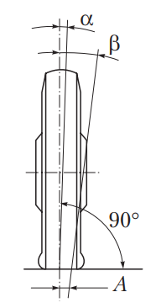
Рис. 3. Угол поперечного наклона оси β
Правильно установленный угол β также содействует улучшению стабилизации передних колес автомобиля, особенно при небольших скоростях движения. Из-за поперечного наклона при повороте автомобиля происходит небольшой подъем его передней части. Масса поднятой части автомобиля стремится вернуть колесо после поворота в положение, соответствующее прямолинейному движению. Разность внутреннего и наружного углов поворота (θ_{в} — θ_{н}) необходима для исключения проскальзывания колес при их повороте (см. рис. 2, б).
Неправильные установка углов развала, схождения и соотношение углов поворота колес приводят к тому, что в местах контакта колес с дорогой они не только продолжают вращаться, но и проскальзывают. Проскальзывание колес приводит к повышенному изнашиванию шин, дополнительным затратам энергии. Неточно установленные углы поперечного и продольного наклона оси нарушают стабилизацию колес. При этом пятна контакта шин с дорогой левого и правого колес располагаются неодинаково (на разном расстоянии) по отношению к проекции оси поворота на плоскость дороги.

2. Стенды для проверки углов и установки колес легковых автомобилей.
В автотранспортных организациях для определения углов установки колес используют динамические фиксирующие силы, действующие на элементы стенда (диагностические параметры вращающихся колес автомобиля), и статические стенды (для проверки углов установки колес неподвижного автомобиля).
Принцип действия динамических стендов следующий: колеса автомобиля при проезде площадки стенда или вращении на его роликах создают при контакте шин с опорной поверхностью боковую силу, которая фиксируется специальными устройствами. По типу опорно-воспринимающих устройств динамические стенды подразделяются на роликовые (барабанные) и площадочные. Основной недостаток динамических стендов — невысокая точность измерения. С их помощью можно лишь комплексно оценить установку колес, что затрудняет определение поэлементных неисправностей. Наибольшее распространение, в том числе и в Республике Беларусь, получили динамические площадочные стенды MINC фирмы Маха, применяемые при государственном техническом осмотре для грузовых автомобилей, выезжающих в страны Западной Европы.
Такие стенды представляют собой площадку (площадки), имеющую возможность поперечного перемещения. Если колесо автомобиля по своим углам установки расположено не оптимально, тогда при движении в пятне контакта колеса с дорогой возникает поперечная сила, которая сместит площадку в сторону. Это смещение определяется в метрах на 1 км (рис. 4). По его величине определяют боковую силу, которая зависит от параметров установки управляемых колес. Смещение площадки указывает на общее состояние ходовой части и рулевого управления автомобиля. Стенд для экспресс-диагностики положения колес (рис. 5) имеет рамную конструкцию, предназначенную для проезда через его подвижную контрольную платформу колеса в заданном направлении и измерения ее горизонтального перемещения в направлении, перпендикулярном направлению проезда.
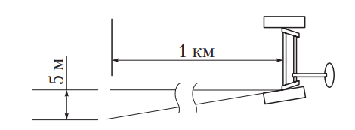
Рис. 4. Принцип определения положения колес
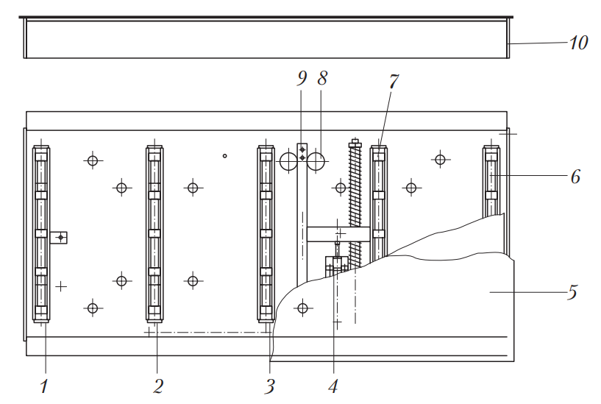
Рис. 5. Конструкция стенда для экспресс-диагностики положения колес: 1…3, 6, 7 — салазки; 4 — измерительный датчик; 5 — измерительная плита; 8 — направляющие; 9 — устройство сдвига; 10 — короб
Основными элементами конструкции стенда являются: плита, по которой проезжает колесо проверяемой оси автомобиля; салазки, служащие для перемещения плиты; устройство сдвига, которое связано с измерительной плитой и может передвигаться по направляющим. В свою очередь с устройством сдвига связан измерительный датчик, представляющий собой потенциометр, регистрирующий величину сдвига и направление перемещения плиты при проезде по ней автомобиля.
Нахождение автомобиля на площадке определяется датчиком присутствия, находящимся под подвижной площадкой.
При переезде через измерительную плиту, установленную на уровне пола, она отжимается вправо или влево в зависимости от движения колеса, что отображается на экране (рис. 6). Результаты измерений записываются автоматически последовательно (сначала для переднего, а затем для заднего моста) и отмечаются различными цветами.
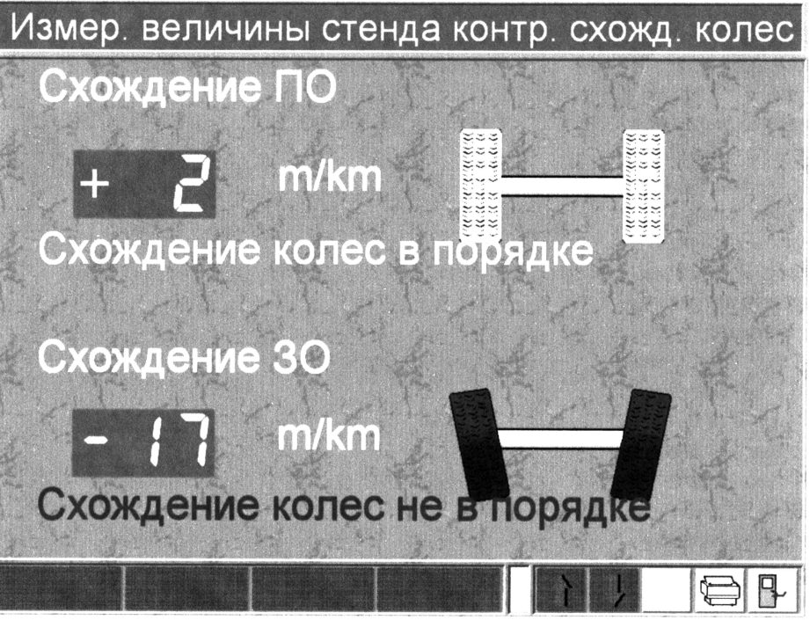
Рис. 6. Данные контроля схождения колес автомобиля
Зеленым цветом отображаются положительные результаты проверки (увод колеса находится в пределах 0…7 м/км), оранжевым — удовлетворительное состояние (7…14 м/км), красным — неудовлетворительное (увод больше 14 м/км или результаты увода отрицательные). Неудовлетворительные результаты проверки свидетельствуют о неисправностях шин, колес, подвески, рулевого управления или указывают на необходимость регулировки углов установки управляемых колес.
Площадочные стенды характеризуются высокой производительностью, так как время контроля определяется продолжительностью проезда площадок передними колесами автомобиля со скоростью 3…5 км/ч.
Для более точного определения углов установки управляемых колес необходимо использовать статические стенды на отдельном посту, которые позволяют достаточно точно измерять величину схождения и развала колес, продольного и поперечного наклона шкворня (оси). По типу измерительных устройств эти стенды подразделяются на оптико-электрические, лазерные и электронные.
Из-за небольшой точности измерения оптико-электрические стенды в настоящее время практически не применяются, ограниченное применение имеют и лазерные стенды. К недостаткам вышеуказанных стендов можно отнести невысокую точность и низкую скорость выполнения измерений. Из-за невозможности одновременного измерения параметров передней и задней оси в процессе работы приходится переставлять передние измерительные головки на задние колеса. Кроме того, время операций значительно возрастает в связи с необходимостью проведения большого числа вспомогательных вычислений. При работе на таких стендах не предусмотрена возможность автоматического сравнения результатов измерений со значениями, рекомендуемыми предприятиями-изготовителями.
В настоящее время для проверки углов установки колес применяют, как правило, электронные стенды, к основным преимуществам которых относят: высокую технологичность в работе; хорошие метрологические характеристики; возможность вывода информации о результатах измерения на цифровые и аналоговые индикаторы, экран дисплея, цифро-печатающее и различного рода запоминающие устройства. Применение электронных стендов позволяет проверять углы установки не только передних, но и задних колес, что необходимо для некоторых моделей автомобилей.
Кордовые электронные стенды первых моделей оснащены четырьмя измерительными головками, в которых применяются потенциометрические датчики. Необходимая для измерений кинематическая связь между потенциометрами на соседних головках обеспечивается с помощью специальных резинок (кордов) с крючками на концах, которые зацепляются за рычажки потенциометров перед проведением работ. Кордовые электронные стенды обладают более высокой точностью, чем оптические, а имеющиеся в их составе интерфейсные платы позволяют выводить значения всех измеренных параметров на монитор, автоматически сравнить полученные значения с рекомендуемыми производителем. Передача информации между измерительными головками и центральным модулем осуществляется по проводам.
Более высокую точность измерений имеют стенды, в которых определение углов установки колес производится с использованием инфракрасного излучения (рис. 7). В сравнении с кордовыми стендами у них более высокая точность измерений и отсутствуют соединительные провода между измерительными головками. На каждой головке вместо потенциометров установлены источники, связанные между собой посредством канала инфракрасного излучения, а также имеется матрица из специальных чувствительных элементов. Электронная система определяет, какой из них «засвечен» поперечным лучом источника от противоположной головки; по расстоянию от «засвеченного» элемента до центра матрицы определяется величина схождения для каждого из колес.
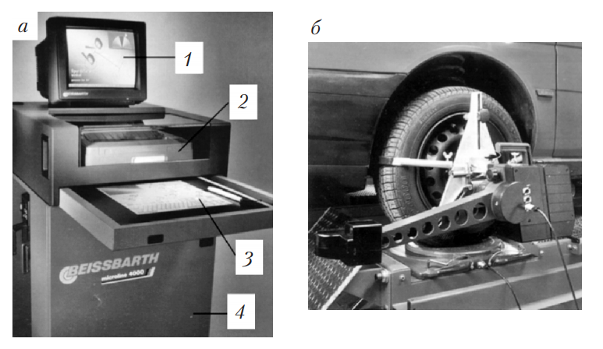
Рис. 7. Общий вид электронного стенда для проверки углов установки колес: а — монитор с клавиатурой; б — измерительная головка; 1 — монитор; 2 — клавиатура; 3 — графический планшет; 4 — корпус
Инфракрасные лучи, направленные вдоль автомобиля, служат для определения продольной оси его симметрии. Оснащение такого стенда персональным компьютером позволяет, помимо всего прочего, сохранять результаты проведенных регулировок. Как правило, в совокупности со стендом применяется подъемник.
Перед определением углов установки колес измерительные головки с помощью специальных уровней устанавливаются в строго горизонтальное положение относительно плоскости подъемника. Информация о положении закрепленных на колесах автомобиля измерительных головок относительно горизонтальной и вертикальной плоскостей подъемника передается в электронный блок.
Анализируемые сигналы в виде цифровой, буквенной или графической информации поступают на экран дисплея. На основании полученной информации производятся соответствующие регулировки. Для сравнения нормативных и действительных значений параметров в памяти электронного блока хранится соответствующая информация по маркам и моделям автомобилей. В случае отсутствия информации ее можно вводить.
В блок памяти стенда встраивается постоянно обновляемая база данных автомобилей, производимых в разных странах, с допусками на основные параметры, схемами и анимацией регулировок, ведется также архив клиентов, в котором хранятся данные на каждый отрегулированный автомобиль. По окончании работ выдается распечатка с результатами измерений, а также нормативными значениями параметров.
В настоящее время все большее распространение находят компьютерные стенды с использованием 3D-технологий, например, Geoliner фирмы Hofmann, FWA 4630 фирмы Bosch, «Техно Вектор 7» фирмы «Технокар» (Россия).
Стенд такого типа состоит из персонального компьютера и стойки, на которой перемещается в вертикальном направлении поперечина с двумя камерами с встроенной видеосистемой (рис. 8).
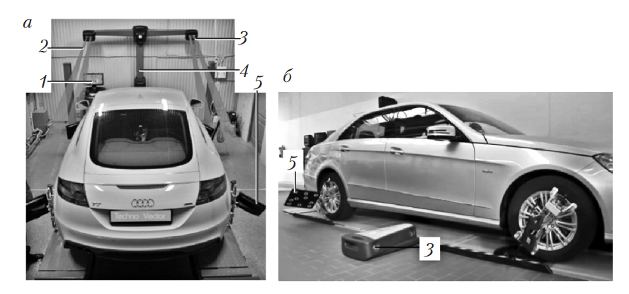
Рис. 8. Общий вид стенда с использованием 3D-технологий: а — измерительный модуль на стойке; б — измерительный модуль напольного типа; 1 — компьютер; 2 — лазерный луч; 3 — камера с встроенной видеосистемой; 4 — стойка с измерительным модулем; 5 — мишень
На колеса автомобиля навешиваются специальные отражатели (мишени) — метки круглой или прямоугольной формы, выполненные на квадрате (рис. 9). Отражатели являются пассивными, т.е. действуют без подвода каких-либо электронных или радиосоединений. Каждая камера контролируется двумя видеокамерами: одна отслеживает переднюю мишень, другая — заднюю. Из камеры лазерный луч с частотой 2 раза в секунду освещает круги квадрата (мишень) вспышкой и, отражаясь, попадает в камеру видеосистемы.
Синхронизированные с появлением вспышек видеокамеры фиксируют изображение меток. Автомобиль при проверке перекатывается вперед и назад на 15…25 см. В зависимости от положения установленных на колесах мишеней (которое зависит от величины углов установки колес автомобиля) меняется и проекция светоотражающих элементов на светочувствительную матрицу видеокамеры. По степени изменения проекции светоотражающих элементов на матрицу система рассчитывает все углы установки колес автомобиля.
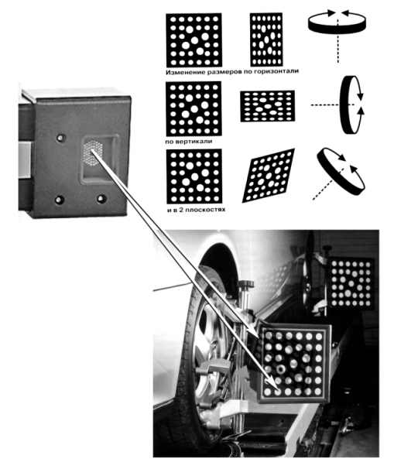
Рис. 9. Мишени и их установка на колеса автомобиля
Стенд измеряет геометрические параметры с точностью 1 мм на дистанции 6 м, рассчитывает траектории движения меток и определяет положение осей вращения всех четырех колес. При повороте колес на 11..13° измеряется разность углов поворота колес.
Главное достоинство стенда — исключение операций по вывешиванию колес и компенсации биения, что значительно сокращает время проверки.
Наиболее совершенными технологиями при проверке углов установки управляемых колес являются роботизированные системы, например система WAB 01 (Германия; рис. 10). Перед въездом автомобиля на подъемник ножничного типа 3 передние и задние площадки 4 с поворотными кругами 1 автоматически занимают положение, соответствующее расстоянию между осями обслуживаемого автомобиля, которое выбирается из базы данных. Измерительные головки 6 имеют привод, позволяющий им перемещаться от одной оси к другой, а инфракрасные сенсоры автоматически находят центр колеса проверяемого автомобиля и проводят компенсацию.
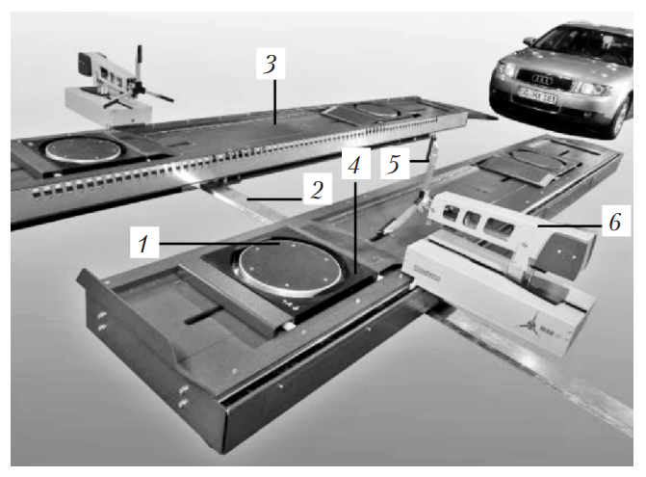
Рис. 10. Роботизированная система WAB 01 для проверки и регулировки углов управляемых колес: 1 — поворотный круг; 2 — платформа; 3 — подъемник ножничного типа; 4 — площадка; 5 — адаптер; 6 — измерительная головка
Измерения производятся без участия оператора: на измерительной головке имеется адаптер 5 в виде трехлучевой звезды, опорные лапки которого автоматически подводятся к диску колеса. В основании адаптера находятся датчики, позволяющие по их положению на колесе определять углы установки колес. В зависимости от требований автопроизводителя, оператор может находиться либо внутри, либо снаружи автомобиля.
Автомобиль в процессе измерений остается неподвижным, а его колеса автоматически приводятся во вращение за счет разнонаправленного движения передних поворотных кругов и задних площадок, встроенных в платформы подъемника. При повороте колеса измерительные головки автоматически отслеживают его движение. По завершению процесса головки возвращаются в первоначальное положение. Время измерения углов установки колес составляет 4 мин.
Для более точного определения углов установки управляемых колес необходимо применять статические стенды на отдельном посту.

*******************************************************************************
Контрольные вопросы:
1. Каково назначение углов установки колес современных автомобилей?
2. Что такое угол развала и угол схождения колёс автомобилей?
3. Что такое угол продольного и поперечного наклона оси поворотной стойки автомобилей?
4. Какие существуют виды стендов для проверки углов и установки колес легковых автомобилей? В чём заключается их принципы работы?
***********************************************************
Литература:
Основные источники:
1.Лудтченко О.А. Техническая эксплуатация и обслуживания автомобилей: Учебник. - К.: Высшая школа, 2007.- 527 с.
2.Лудтченко О.А. Техническое обслуживание и ремонт автомобилей: организация и управления: Учебник. К.: Знание-Пресс, 2004- 478 с.
3.Крамаренко Г.В., Барашков И.В. Техническое обслуживание автомобилей: Учебник. - М.: Транспорт, 1982 - 368 с.
4.Кузнецов Е.С., Болдин А.П., Власов В.М. и др. Техническая зксплуатация автомобилей: Учебник. - М.: Наука, 2001 - 535 с.
5.Туревский И.С. Техническое обслуживание автомобилей. Книга 1. Техническое обслуживание и текущий ремонт автомобилей: Учебное пособие. - М.: ИД «Форум»: ИНФ-РА-М, 2007.-432 с.
6.Туревский И.С. Техническое обслуживание автомобилей. Книга 2. Организация хранения, технического обслуживания и ремонта автомобильного транспорта: Учебное пособие. - М.: ИД «Форум»: ИНФРА-М, 2008,- 256 с.
7.Епифанов Л.И., Епифанова Е.А. Техническое обслуживание и ремонт автомобилей: Учебное пособие. - М.: ИД «Форум»: ИНФРА-М, 2009.- 352 с.
8.Малкин В.С. Техническая эксплуатация автомобилей. Теоретические и практические аспекты: Учебное пособие. - М.: Издательский центр «Академия», 2007 - 288 с.
9.Власов В.М., Жанказиев С.В., Круглов С.М. и др. Техническое обслуживание и ремонт автомобилей: Учебник.- М.: Издательский центр «Академия», 2004 - 480 с.
10.Напольский Г.М. Технологическое проектирование автотранспортных предприятий и станций технического обслуживания: Учебник.- М.:Транспорт,1985- 231 с.

Дополнительные источники:
1.Правила предоставления услуг по техническому обслуживанию и ремонту автомобильных транспортных средств автомобильного транспорта. - К.: Минтранс Украины, 2003. - 24 с.
2.ОНТП-01-91. Общесоюзные нормы технологического проектирования предприятий автомобильного транспорта. - М.: Гипроавтотранс, 1991.- 184 с.
3.Афанасьев Л.Л., Маслов А.А., Колясинский В.С. Гаражи и станции технического обслуживания автомобилей. - М.: Транспорт, 1980.-215 с.
4.Гаражи и стоянки: Учеб. пособие / В.В. Шестокас, В.П. Адомавичюс, П.В. Юшкявичус. - М.: Стройиздат, 1984. -214с.
5.Гаражи. Проектирование и строительство / Б. Андерсен, Г. Бентфельд, П. Бенеке, О. Силл. - М.: Стройиздат, 1986. - 391 с.
6.Давыдович Л.Н. Проектирование предприятий автомобильного транспорта. - М.: Транспорт. 1975.-392 с.
7.Канарчук В.Є., Лудченко О.А., Чигринець А.Д. Основы технического обслуживания и ремонта автомобилей: В 3 кн.: Учебник. - К.: Высшая шк., 1994,- 383 с.
8.Канарчук В.Е.. Лудченко А.А., Курников И.П., Луйк И.А. Техническое обслуживание, ремонт и хранение автотранспортньїх средств: В 3 кн.: Учебник. - К.: Высшая шк., 1991.-406 с.

***************************************************************************************
Домашнее задание:

1.Законспектировать лекцию (письменно, в конспекте-тетраде).

2. Ответить на контрольные вопросы (письменно, в конспекте-тетраде).

3. Сфотографировать все страницы конспекта (с ответами на контрольные вопросы) и прислать преподавателю Сафонову Ю.Б. в сообщество «МДК 01.02 ТО и ремонт автомобилей», в социальной сети «ВВконтакте» по адресу: https://vk.com/club207453468 до конца дня проведения занятия !!!

********************************************************************

